忠孝國小閱讀志工導讀活動報告
承辦單位 | 忠孝國小閱讀志工團隊 |  | 負責導讀 |  | 蕭文珠、謝曉芬、黃麗珠
活動地點 | 忠孝國小圖書館視聽閱讀角 |  | 導讀繪本 |  | 大象艾瑪
活動時間 | 108.03.25(一)09:30~10:00 |  | 活動對象 |  | 30人(小熊班和特教班)
繪本摘要 | 艾瑪和別的大象不一樣 。他是一隻花格子大象，身上有黃色、橘色、紅色、粉紅色、紫色、藍色、綠色、黑色、和白色。艾瑪身上沒有大象的顏色(灰色)。他是大家的開心果。有時候他開大家的的玩笑，有時候大家開他的玩笑。每次只要有一點笑聲，一定和艾瑪有關 …年長的大象愛護、體諒艾瑪想法，想和大家一樣的心境，制定艾瑪節，規定每年節日，每隻大象身上顏色可以創意揮灑，只有艾瑪塗上大象的顏色，慶祝--
活動目標 | - 小熊班共伴神奇寶貝班的同學，繪本《大象艾瑪》的到來!豐富閱讀時光!  (黃靖家媽咪提議讓幼兒園的小朋友共享閱讀資源!)  2.彩色大象在小朋友的眼中是高興、快樂、還有長長的鼻子的特徵。幼兒園的小朋友和特教班的同學，一起悅讀《大象艾瑪》，學習的大象叫聲 【BOOO!】，大象的仰鼻動作，觀察、專注閱讀，完全吸收，全身的驅動力在互動中自信展演!  3.艾瑪節當天每隻大象裝扮喜好顏色，呈現不同樣貌，小朋友發現有打鼓、翻跟斗、在玩耍、吹喇叭、敲鐵鍬--一隻大象翹屁股引起注意及上台展演(媽媽直呼瑜珈的動作)。 充滿樂趣的色彩和逗笑的情節，好好【愛】自己，不說教，只說【愛!嘛!】!大聲的說:【大象艾。瑪】閱讀逗趣喜樂!快樂無負擔的悅讀。
活動相片  圖1--2  圖3--4  圖5--6 | 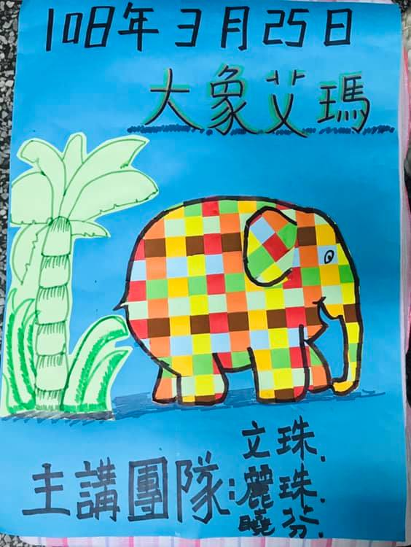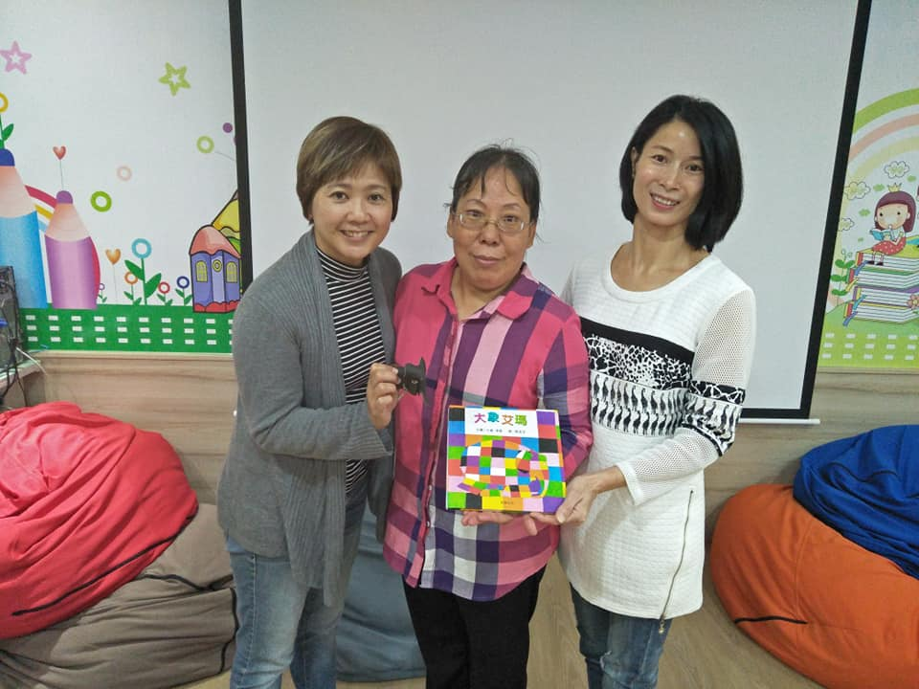 |  |  | 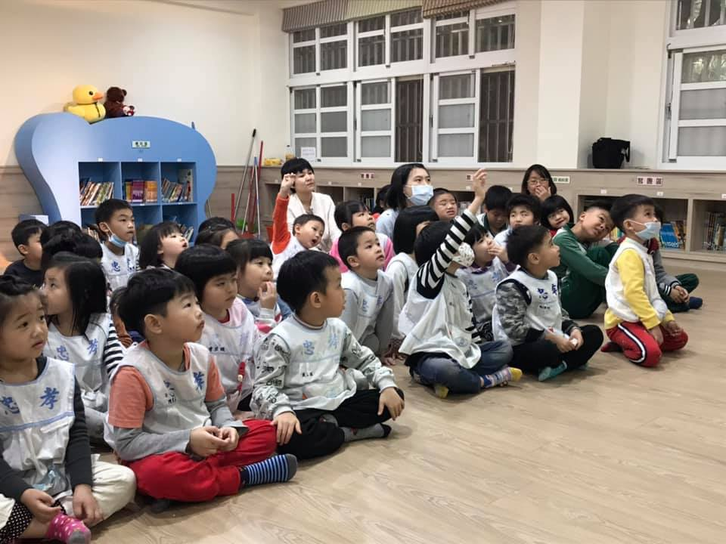
活動相片  圖1--2  圖3--4  圖5--6 | 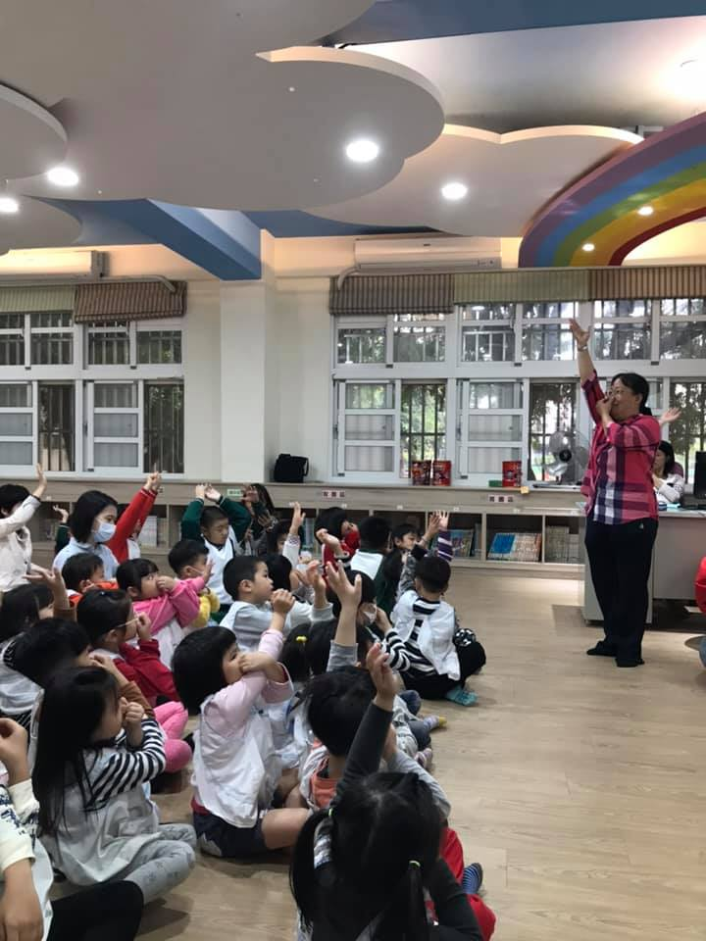 |  |  | 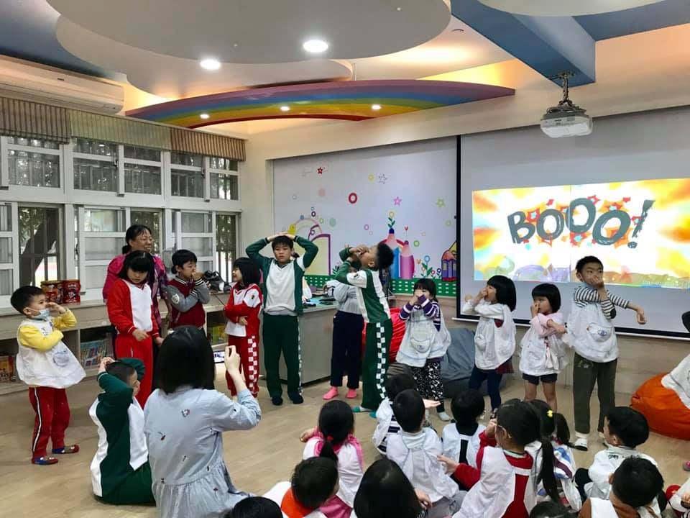
導讀內容  活動相片  圖7---8  圖9 –10  活動相片  圖11--12  圖13--14  圖15--16  導讀內容 | 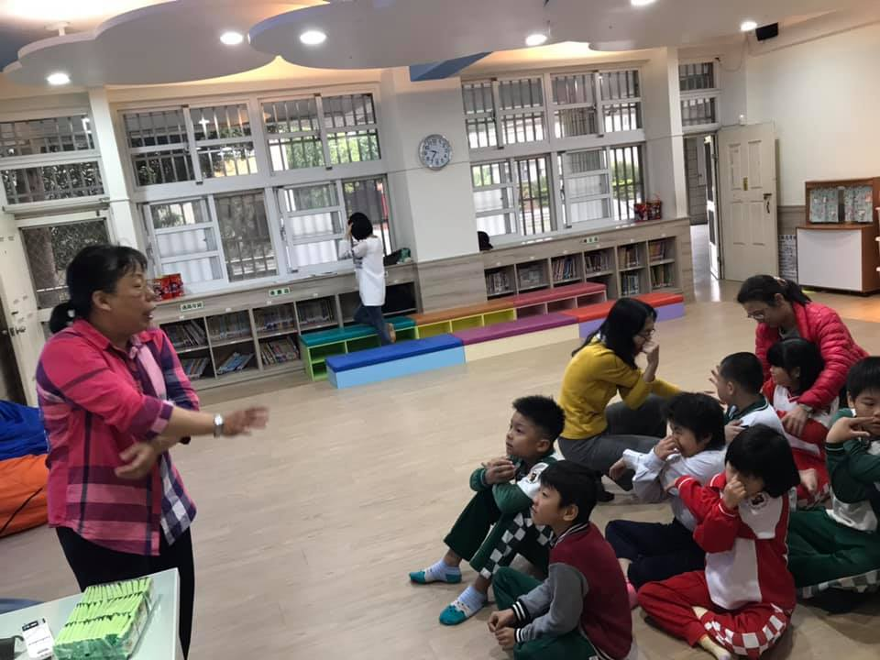 |  |  | 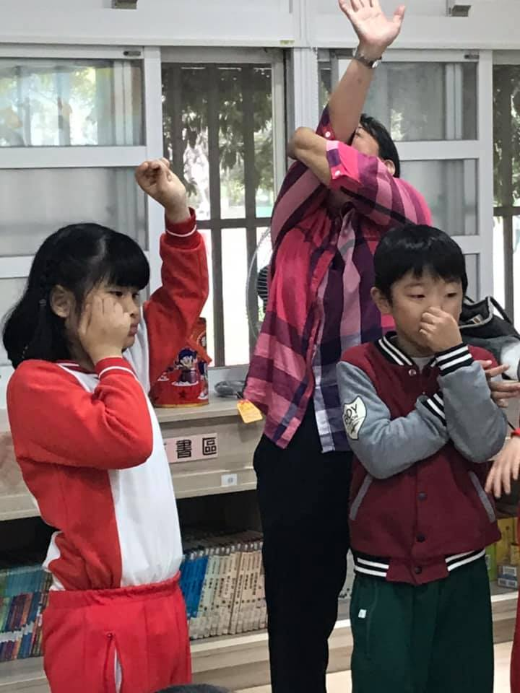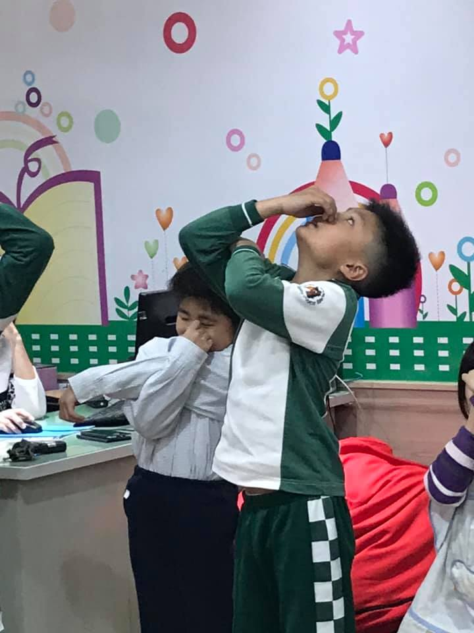
(圖左1)謝曉芬製作大象艾瑪海報(公告閱覽室的大門上，蕭文珠媽咪們主講團隊
(圖右2)幼兒園小熊班、特教神奇寶貝班閱覽室共伴閱讀，「小熊班小朋友看著書的封面問書名是甚麼? 請跟著文珠媽咪齊頌書名---《大象艾瑪》-- 作者:大衛．麥基-- - 譯者 /周逸芬—和和氣氣的【和】， 英國的【英】--- 和英出版社《大象艾瑪》」
(圖左3右4) 繪本主角花格子大象【艾瑪】，身上有紅、澄、藍、綠、紫、粉紅、白色等等顏色的認識，小熊班樂於說出看到大象的顏色，帶領 著神奇寶貝班 一起和大象B O O O ! 發出 聲音和動作展演。大象仰鼻的動作 ，左手放在右手下方，輕輕壓抓住鼻子，仰著頭，發出象聲，小朋友喜愛的伸展律動。
(圖左5右6)神奇寶貝班等待小熊班時刻，老師陪伴練習大象艾瑪仰起長鼻子的基本動作演練，閱讀BOOO!的聲音，展現大象的動作，雖然動作慢，個個認真執行，值得讚許 !
(圖左7- 右10 ) 小熊班小朋友專注聆聽，觀察艾瑪在哪裡 ? 上台樂於表達聽、聞，迅速找艾瑪的蹤跡，喜樂閱讀，就愛分享---。 幼兒園的小朋友:勇於表達所見所聞，不吝嗇發表喜好、用身體的語言展演學習心得。 【 攝:謝曉芬.陳慧玲】
 | 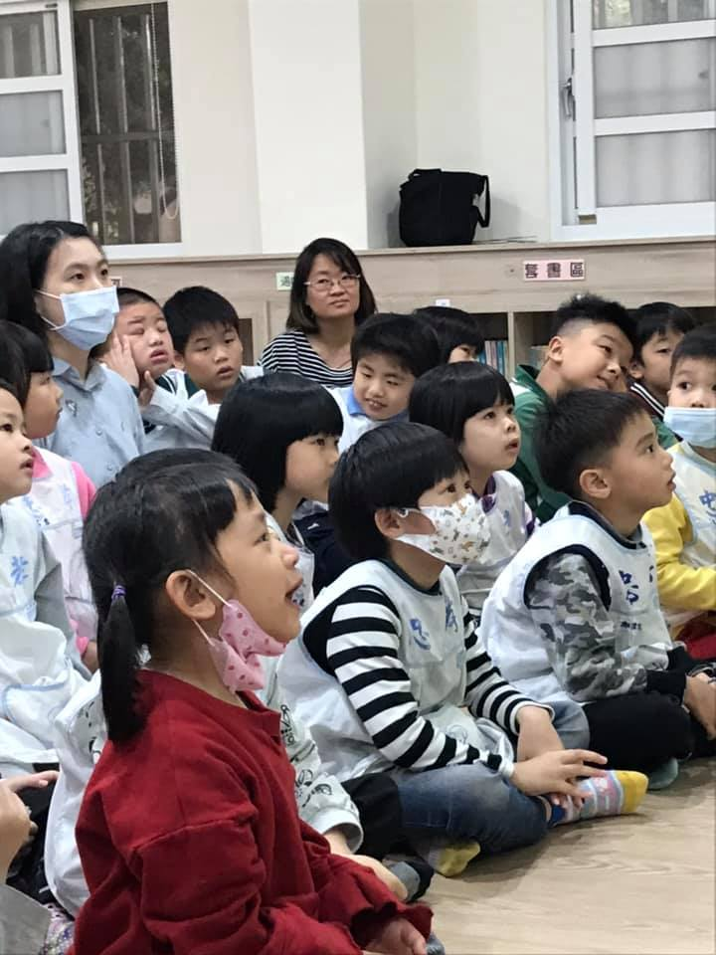 | 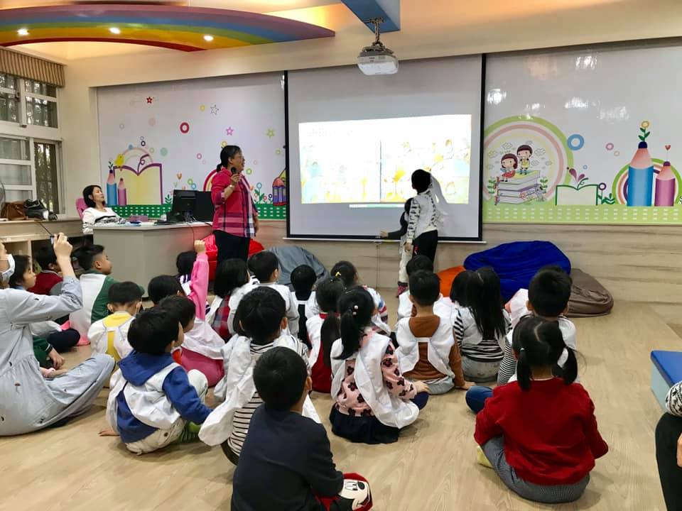
 | 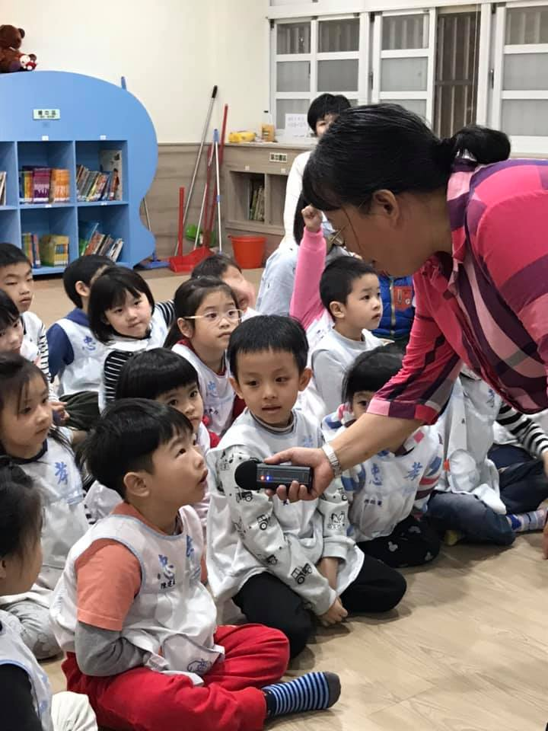 | 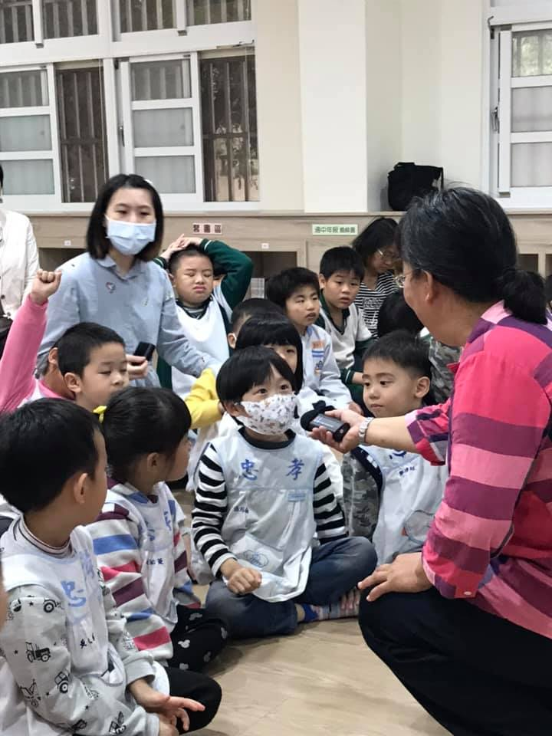
 | 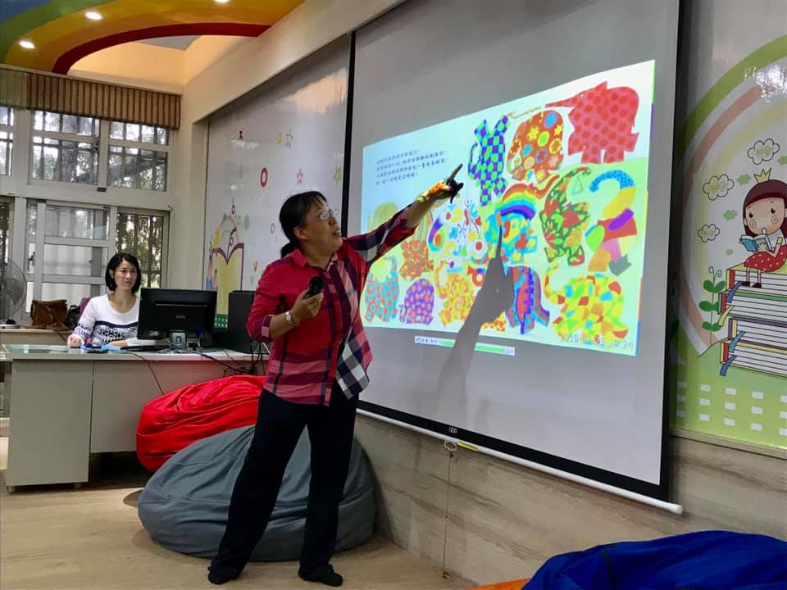 | 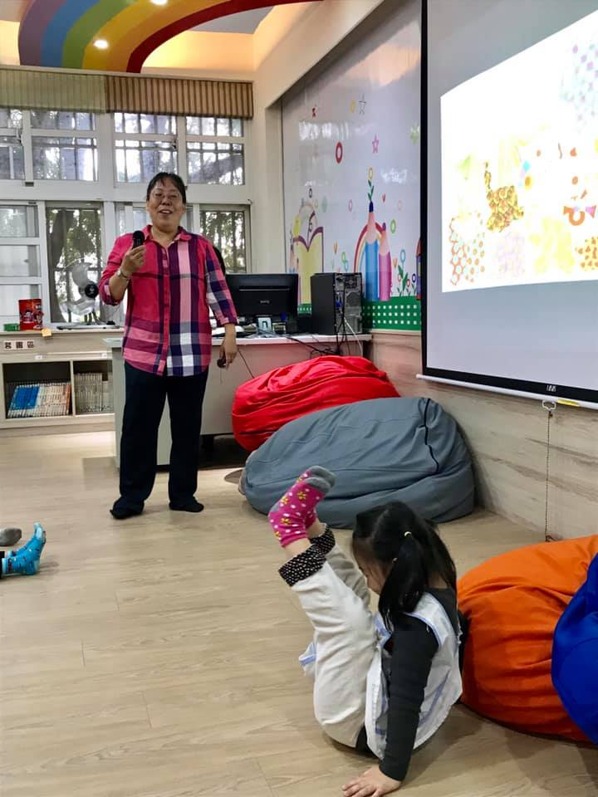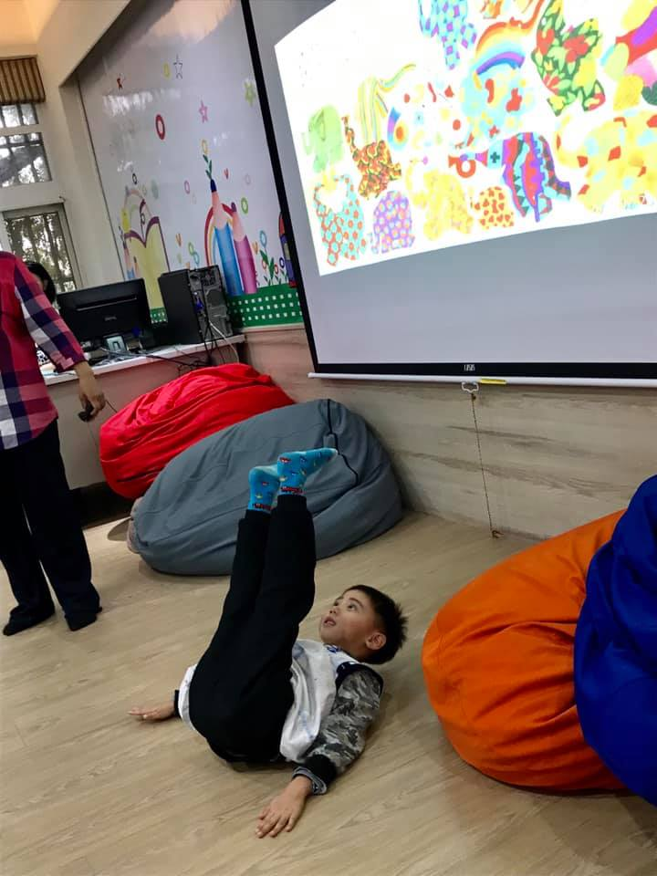
 | 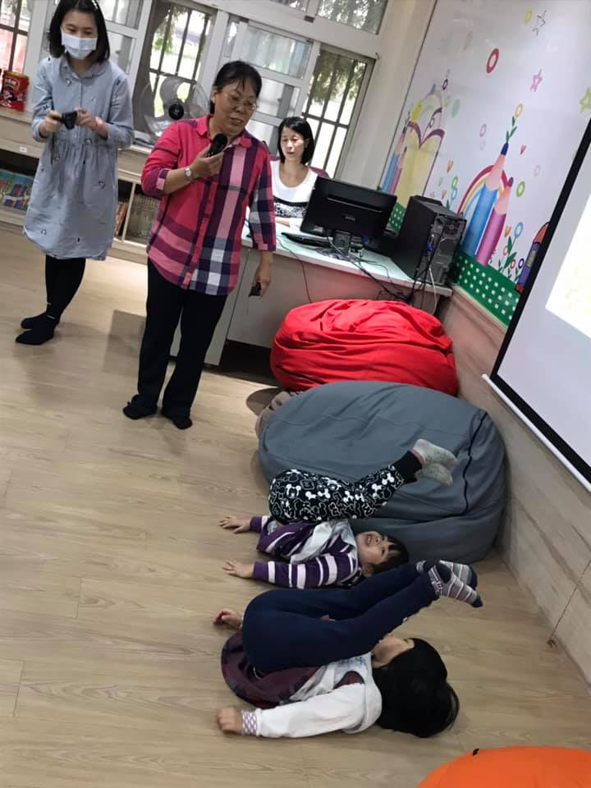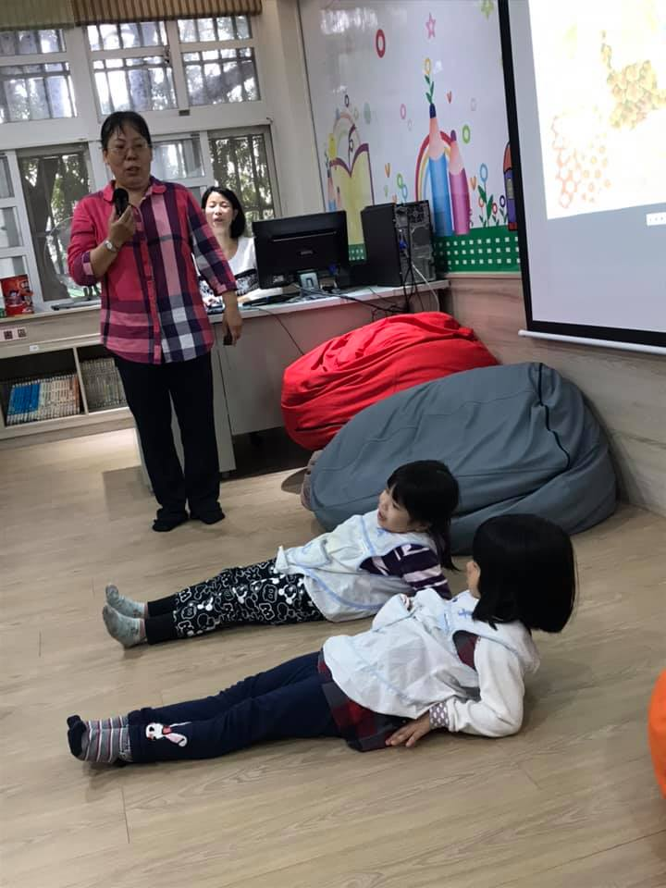 | 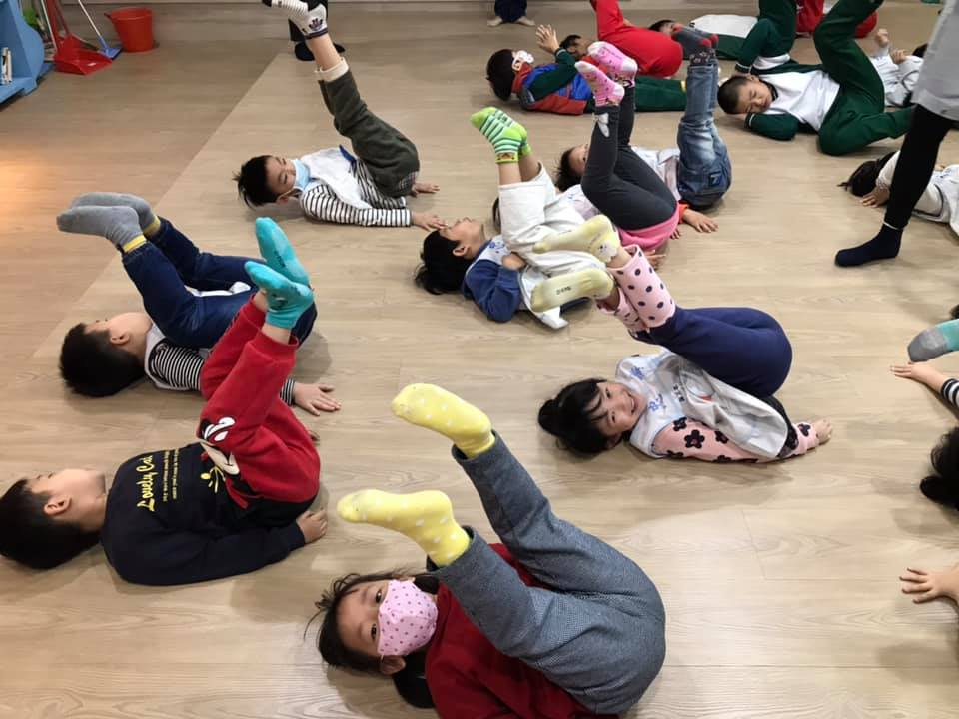
 | 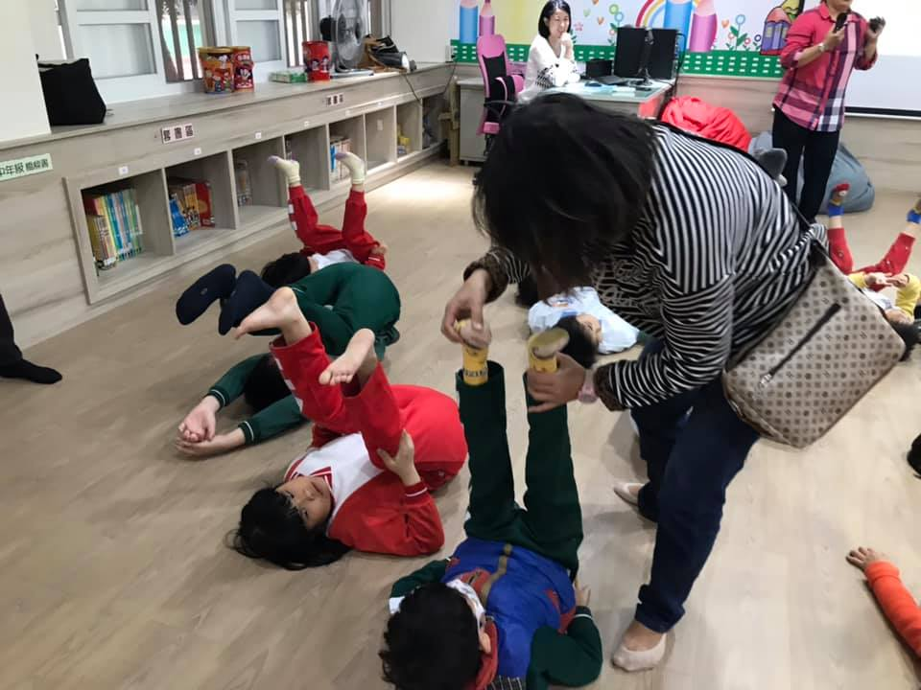 | 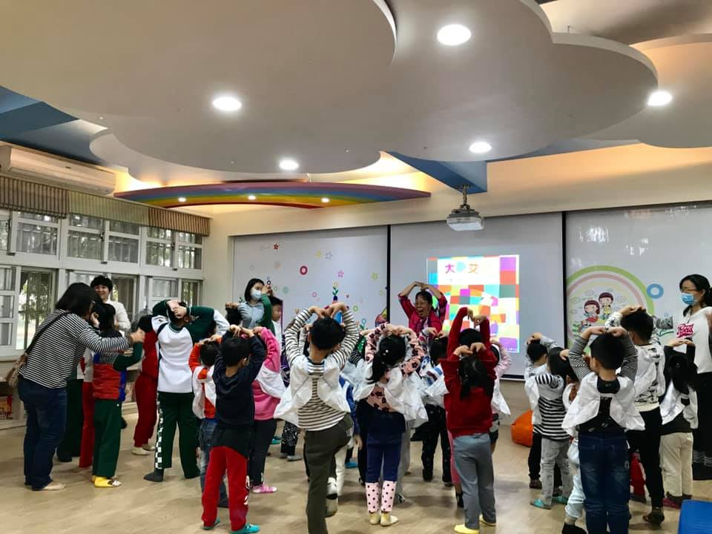
 | (圖左11-右14)歡慶艾瑪節的日子，小朋友看到的大象，裝扮--打鼓、吹喇叭、敲鈸、翻跟斗等。有一位小女生眼前一亮，看見大象抬起雙腿，翹起屁股的動作，上台表演大象的抬高雙腳姿勢，童心的展現，小朋友一起展演。(圖15)特教班的同學，老師的幫忙下，能將大象翹起屁股的動作，積極的展現。(圖16)幼兒園的純真動作，活潑積極的行動傳達，笑聲連連，閱讀的樂趣無窮。《大象艾瑪》是開心果的形象，展自信、有禮貌、快樂印記腦海中。(BOOO!的叫聲漸漸消失，小朋友慢慢離開閱覽室!回教室上課-----)
回饋分享 | 開心閱讀，快樂學習，自信發表，互動悅讀，大象艾瑪!(愛嘛!)
承辦:蕭文珠 研發組長：黃甯巧 教務主任：周美蓉 校長：楊恩慈
忠孝國小閱讀志工導讀活動報告
承辦單位 | 忠孝國小閱讀志工團隊 | 負責導讀 |  |  | 蕭文珠、謝曉芬、黃麗珠
活動地點 | 忠孝國小圖書館視聽閱讀角 | 導讀繪本 |  |  | 大象艾瑪
活動時間 | 108.03.25(一)10:10~10:30 | 活動對象 |  |  | 30-50人(低年級)
活動目標 | 快樂閱讀無障礙，學習成長，身體的長大，心智的發展。進入幼兒園、小學，跟同儕學習相處:看到的，事事新奇，心腦的協調，認同有時是黑洞，如果發現自己跟別的小朋友不同，小小心靈，接收快樂的洗滌，大聲地笑出來？是該變得跟大家一樣？還是應該「喜愛自己」？繪本傳送充滿樂趣的色彩和逗笑的情節，好好【愛】自己，不說教，只說【愛!嘛!】!大聲的說:【大象艾瑪】傳達閱讀喜樂!沒有負擔的悅讀。
繪本摘要 | 艾瑪和別的大象不一樣。他是一隻花格子大象，身上有黃色、橘色、紅色、粉紅色、紫色、藍色、綠色、黑色、和白色，艾瑪身上沒有大象的顏色。大象群有高、矮、胖、瘦、皺巴巴的大象，他是大家的開心果。有時候他開大家的的玩笑，有時候大家開他的玩笑。只要有一點笑聲，一定和艾瑪有關，象群的靈魂人物，有禮貌道早安!大家都喜歡他，愛護他，制定艾瑪節讓他享受擁有大象顏色的節慶日。  【攝:謝曉芬.陳彗玲】
活動內容  圖1-2  圖3-4  圖5-6  圖7-8  圖9-10  圖11-12 |  |  | 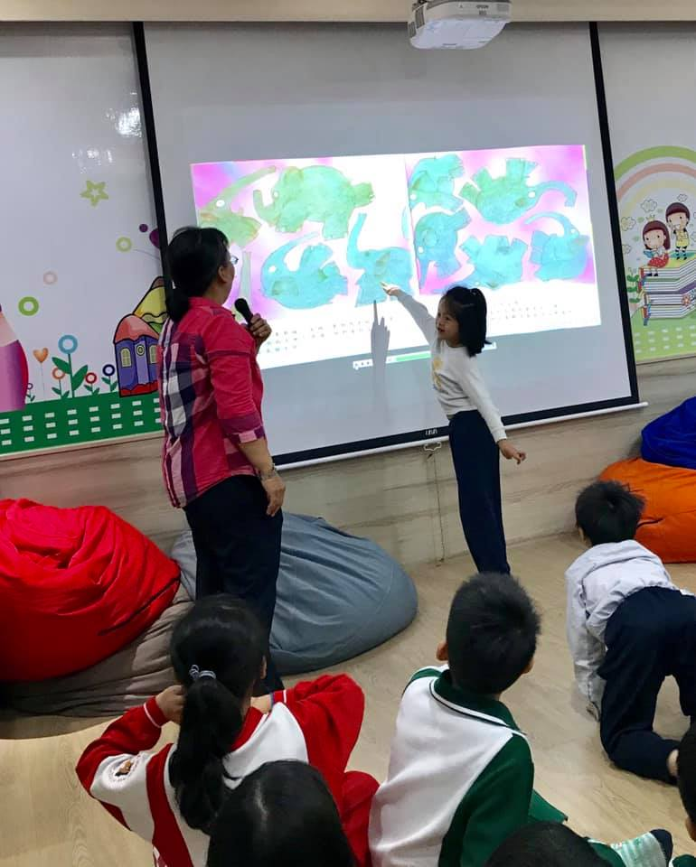
活動內容  圖1-2  圖3-4  圖5-6  圖7-8  圖9-10  圖11-12 | 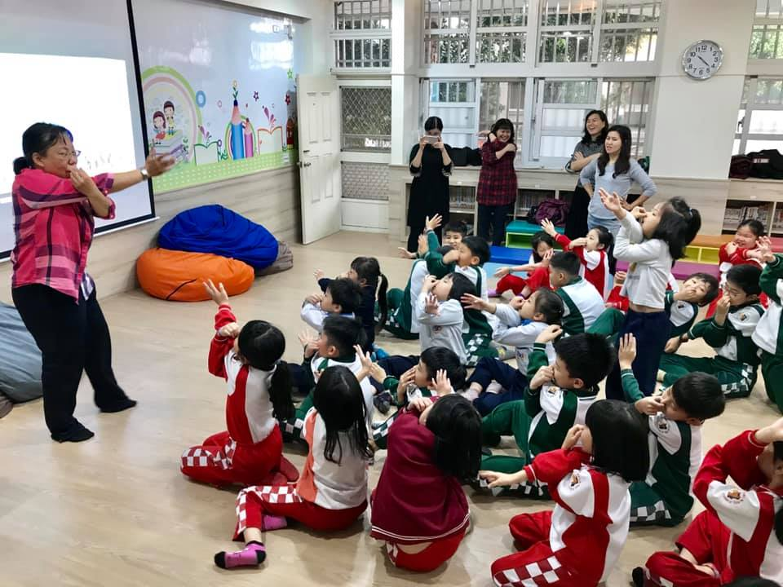 |  | 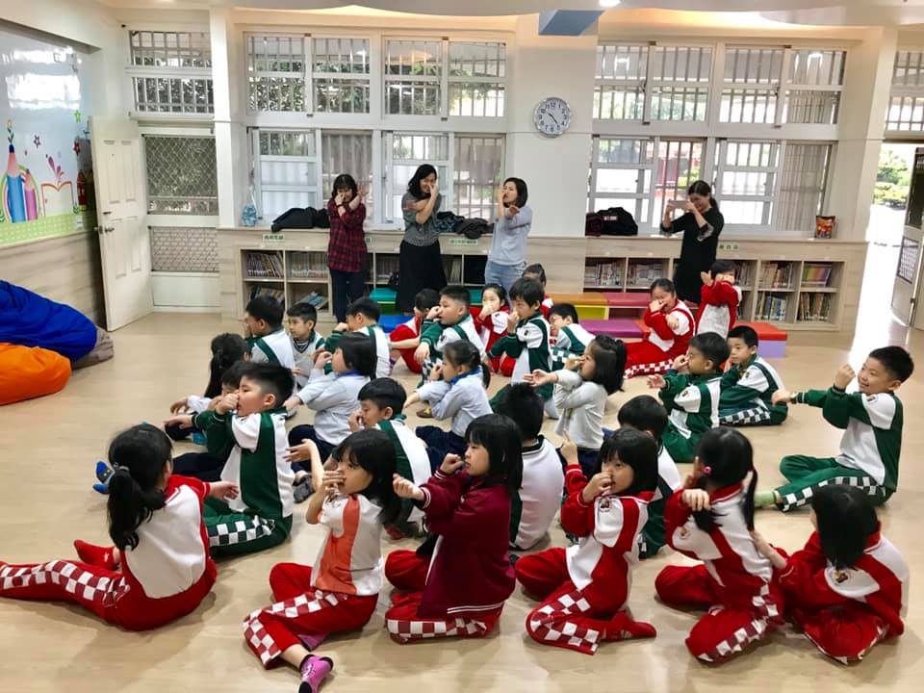
活動內容  圖5-6  圖7-8  圖9-10  圖11-12 | 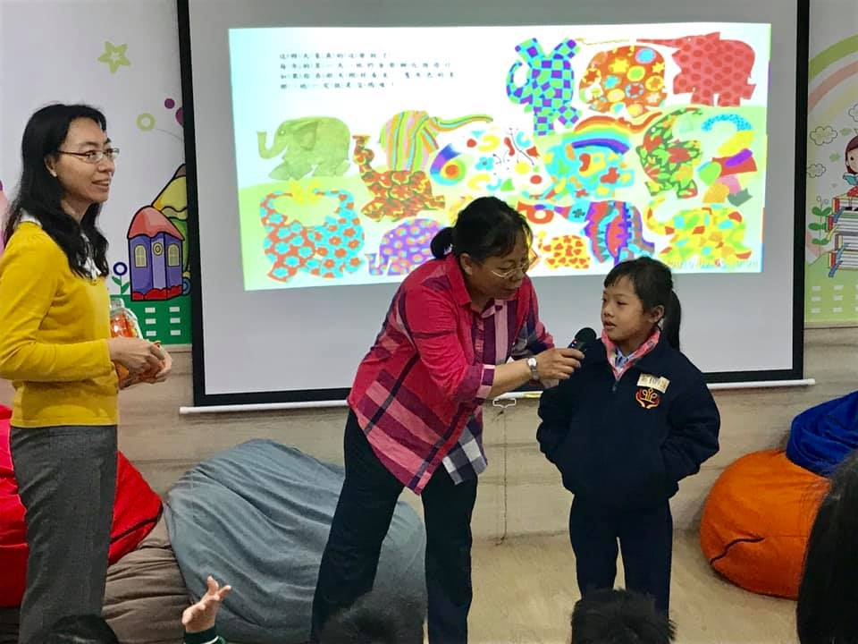 |  |  | 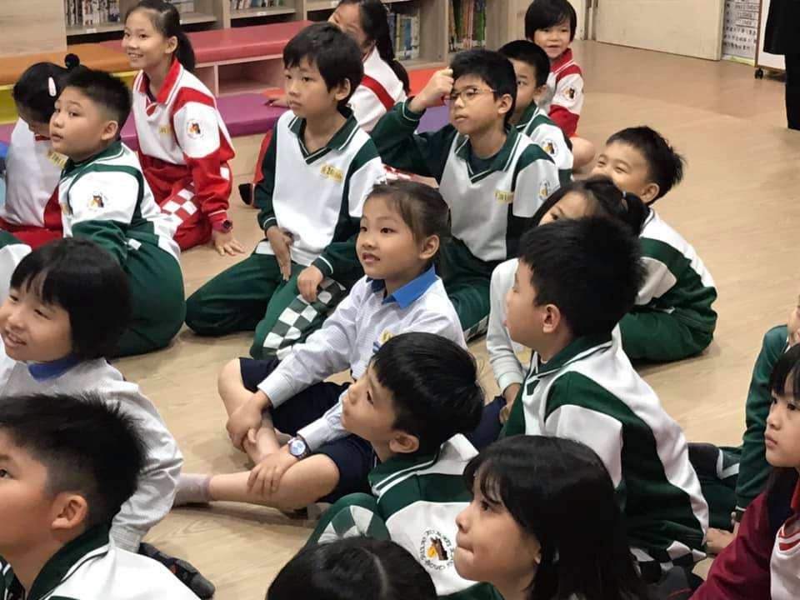
活動內容  圖5-6  圖7-8  圖9-10  圖11-12 | 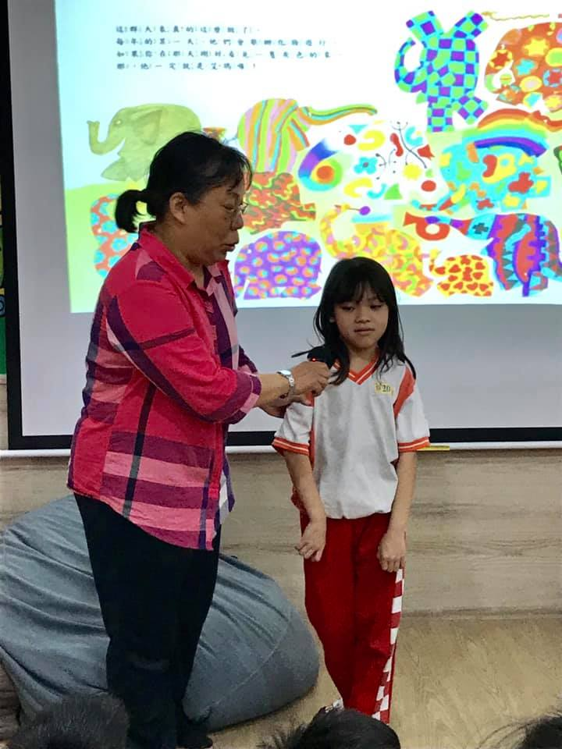 |  |  | 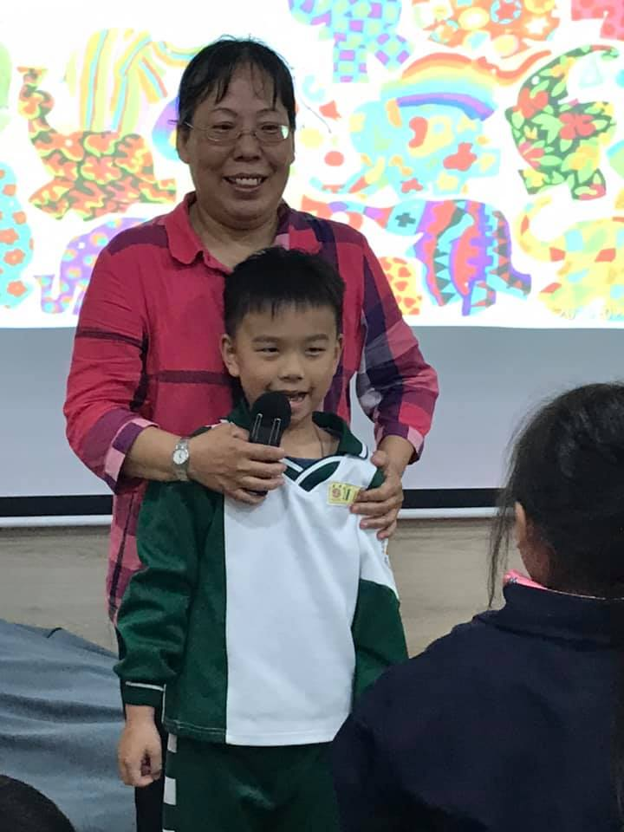
活動內容  圖5-6  圖7-8  圖9-10  圖11-12 | 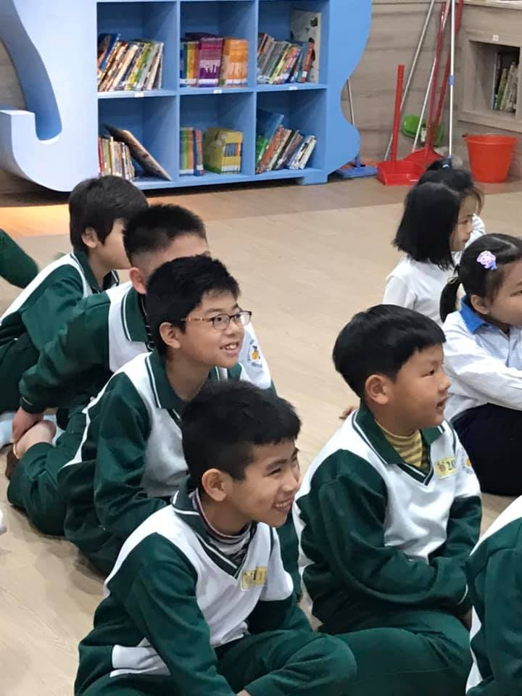 |  |  | 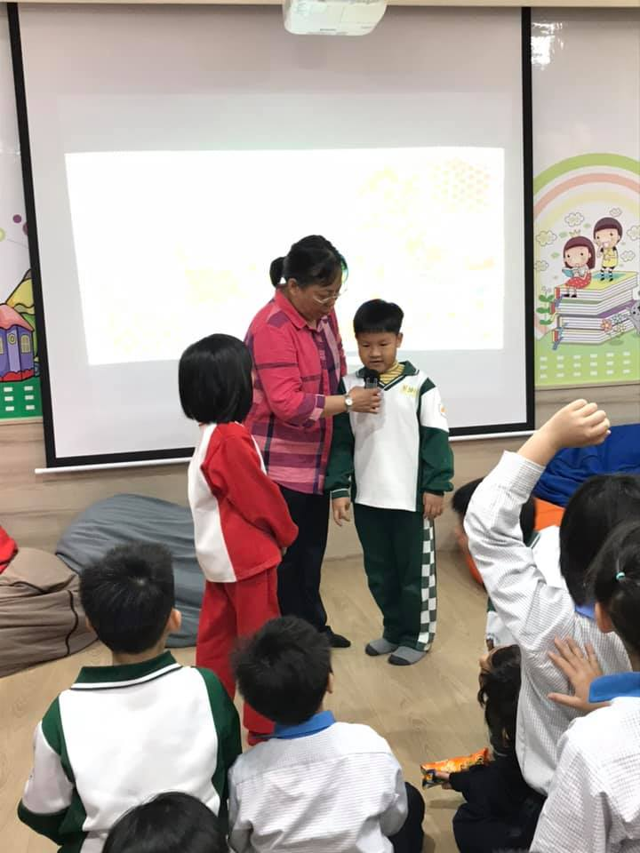
活動內容  圖5-6  圖7-8  圖9-10  圖11-12 | 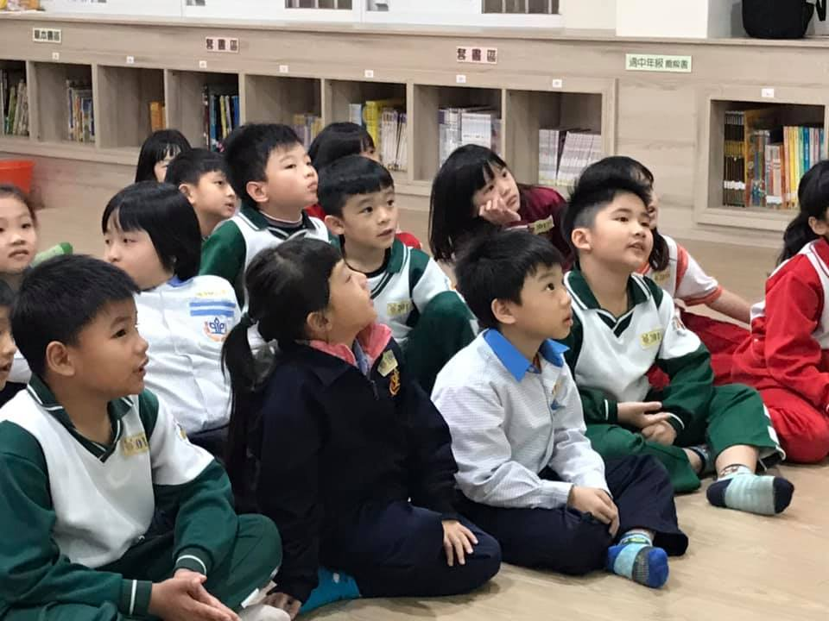 |  |  | 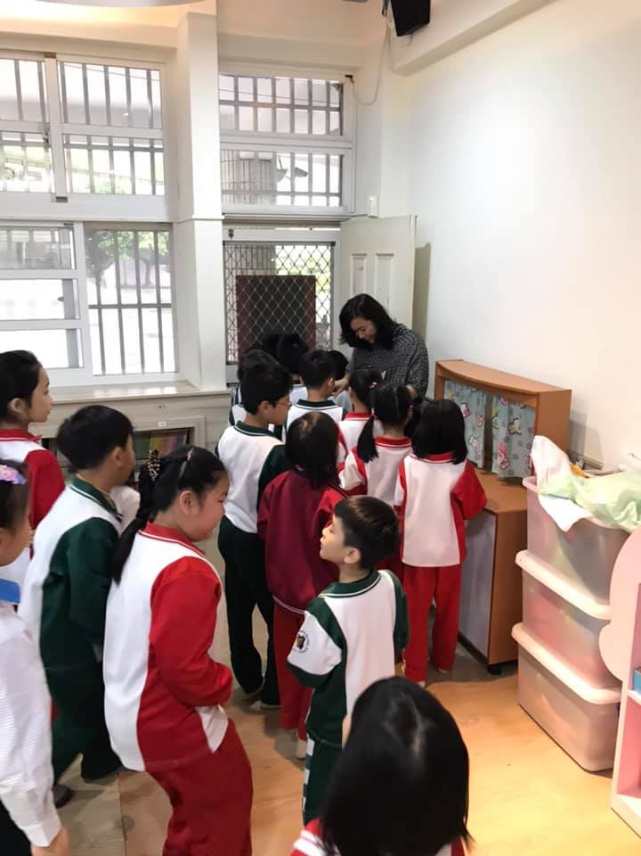
導讀活動內容解說 | 今天天氣 ----雨-----， 噹! 噹! 噹 !下課鐘聲響起! 雨沒澆熄孩童的閱讀動力，導讀者的大鼓勵 !第二節下課愛閱讀的熱情不減。【二年一班】持續二年的閱讀，不管晴雨，閱讀是快樂，更是習慣的養成 ! 導師黃淑真老師的推廣，全班不缺席，閱覽室學童腳步聲、分享時對應聲有趣有勁 !  忠孝悅讀故事團隊導讀繪本《大象艾瑪》 圖述說明導讀過程:  圖1 故事媽媽 文珠、曉芬、麗珠 故事團隊導讀 (感謝劉雪鳳媽咪 PPT操作)  圖2 專注閱讀觀察，找找變裝花格子艾瑪在哪裡 ? 好眼力，指出艾瑪的位置。  圖3-4 小朋友伸出左手穿到右手下方，輕輕捏住鼻頭，仰起頭，發出大象的叫聲! 艾瑪看到嚴肅大象的表情! 情不自禁的仰起長鼻子–BOOO ! 驚醒所有的大象 ! (故事媽咪隨側補位，和所有小朋友揚起鼻子互相輝映，臉上的笑容是課程的潤滑劑 !)  圖5-6-7-8 年紀較長的大象，發現雨洗掉【艾瑪】的灰色，制定每年特別節日【艾瑪節】，節日當天每隻大象把自己裝扮成彩色的大象，只有【艾瑪】裝扮大象的顏色，如果你看到一 隻灰色的大象-----那一定【艾瑪】。閱讀神情仰頭、微笑、向左、向右、或跪。小朋友上台踴躍說出裝扮的大象有:佈滿橘子條紋、擁有斑點、會吹喇叭和小花大象會敲鈸的特徵，說出繪本圖畫色彩繽紛和悅讀越新奇，閱讀越有智慧的心得回響。  圖9-10 閱讀時光，同學們踴躍的上台表達，在台下的同學，用笑容傳達專注的閱讀 !  圖11-12 大象艾瑪是開心果， 牽動小朋友閱讀細胞，快樂心，活絡腦。  (上課了!閱讀門歡送愛閱讀的閱讀小尖兵!)
回饋分享 | 閱讀樂，擁自信、尊重差異，活潑展歡顏，繪本開心房，智慧繞身轉。
承辦:蕭文珠 研發組長：黃甯巧 教務主任：周美蓉 校長：楊恩慈

